Начинаем новый учебный год безопасно

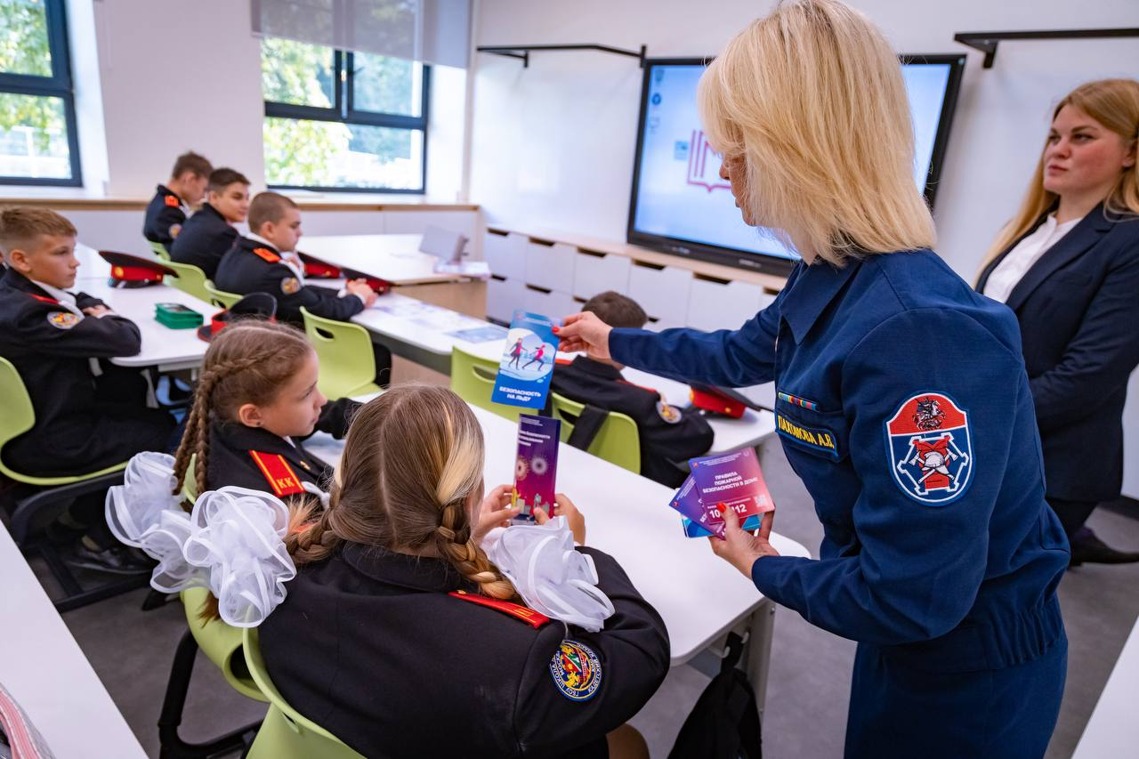

В День знаний работники столичного Пожарно-спасательного центра посетили московские школы. Цель визита специалистов – не просто поздравить детей, а обеспечить их знаниями, которые являются главным инструментом предотвращения пожаров. Открытые уроки по пожарной безопасности и мастер-классы по использованию первичных средств пожаротушения стали не только ярким, но и очень полезным стартом нового учебного года.

В ходе профилактических мероприятий ученикам рассказали о правилах пожарной безопасности и правилах поведения в местах с массовым пребыванием людей. Школьники узнали об особенностях профессий пожарного и спасателя, как быстро пожарно-спасательные подразделения приезжают к месту происшествия, а также каким пожарно-техническим вооружением пользуются специалисты во время ликвидации последствий различных происшествий. Особое внимание на таких занятиях уделяется отработке алгоритмов действий при возникновении нештатной ситуации.

Ребят ждала не «сухая» лекция, а увлекательный интерактив. На открытых уроках детям и подросткам наглядно демонстрировали, как избежать возгорания в школе и дома, как правильно проводить эвакуацию из здания и по какому номеру звонить в экстренных случаях. Далее по расписанию ребят ждал практический мастер-класс: школьникам показали, как пользоваться первичными средствами пожаротушения.

Для закрепления полученных знаний школьникам вручили красочные памятки и буклеты с правилами безопасности и номерами телефонов экстренных служб. Также ребят пригласили на экскурсию в подразделения столичного Пожарно-спасательного центра.

Профилактическая работа с подрастающим поколением является одним из ключевых приоритетов для Департамента по делам гражданской обороны, чрезвычайным ситуациям и пожарной безопасности города Москвы.

Открытые уроки, мастер-классы и интерактивы в столичных школах традиционно начинаются с началом нового учебного года, чтобы после долгих летних каникул напомнить ребятам основополагающие правила пожарной безопасности и правила поведения в опасных ситуациях.